**Дата: 21.02.2024 Фізична культура Клас: 3-В Вчитель: Таран Н.В.**

**Тема. «Скакалочка». Організаційні вправи. Різновиди ходьби та бігу. ЗРВ із гімнастичними палицями. Перекиди. Метання. Розвиток сили. Рухлива гра «Вудка».**

Завдання уроку

1. Повторити елементи акробатики: два перекиди вперед злито.
2. Вправляти у кидках м’яча у стіну із положення стоячи спиною до стіни, повертаючись праворуч (ліворуч), з наступним його ловінням.
3. Сприяти розвитку сили підніманням прямих ніг до кута 90 град. у положенні лежачи на спині.
4. Сприяти розвитку спритності, швидкості реакції, координації рухів рухливою грою «Вудка».

**Інвентар:** музичний програвач, свисток, каремати, мати, малі м’ячі, гімнастичні палиці, скакалка.

**Сюжет уроку**

Жила-була скакалка. У великій спортивній залі було в неї своє містечко — велика картонна коробка. Захотілося їй вибратися з коробки. Скакалка полежала, полежала, та раптом як поскакає: з коробки — на підлогу, з підлоги — на ґанок, а з ґанку — в ліс.

Скакає вона лісом, а назустріч їй заєць. «Скакалко, скакалко, я через тебе по­стрибаю! Я прагну бути сильним і здоровим». Скакалка відповідає: «Не стрибай через мене, я тобі історію розповім. Жила я в спортзалі, багато дітей стрибало через мене, тому я стомилася. Я від дітей пішла й від тебе піду. Бувай!» І поскакала вона далі. Тільки заєць її й бачив.

Скакає вона лісом, а назустріч їй вовк, який працював цілими днями: «Скакалко, я тебе продам, отримаю гроші й куплю собі тенісні кульки. В обідню перерву на сві­жому повітрі буду грати в теніс». Скакалка відповідає: «Не продавай мене, краще послухай мою історію. Жила я в спортзалі, була простою скакалкою, багато дітей стрибало через мене, але потім я захотіла світ подивитися. Я від дітей пішла, від зай­ця утекла й від тебе піду». Скакалка поскакала далі. Тільки вовк її й бачив.

Блукає скакалка казковим лісом. Їй назустріч іде перевальцем ведмідь. Він ніде не працює, вештається цілими днями лісом, тому дуже голодний. Коли він побачив скакалку, йому здалося, що це сосиски. Тоді ведмідь сказав: «Сосиски, сосиски я вас з’їм». Скакалка відповіла, що вона неїстівна, але може розповісти йому свою історію. «Жила я в спорт­залі, була простою скакалкою, багато дітей стрибало через мене, але потім я захотіла світ. Я від дітей пішла, від зайця, вовка утекла і від тебе піду». Голодний ведмідь зомлів.

Іде скакалка далі, а їй назустріч лисиця. Вона й говорить скакалці улесливо: «При­віт, рідна! Мої діти прагнуть займатися спортом. Спортзала у них є, а от скакалки немає. Ходімо зі мною?» Тільки скакалка хотіла їй розповісти свою історію, але ли­сиця не схотіла її слухати. Вони почали голосно сперечатися й розбудили лисенят. Лисенята прибігли, побачили скакалку й так зраділи, що тепер вони зможуть через неї стрибати. Вони почали перекидатися й показувати скакалці, чого вони навчили­ся в спортивній залі. Побачивши це, скакалка вирішила не тікати. «Добре, лисенята! Допоможу я вам стати сильними, спритними й витривалими!»

ХІД УРОКУ

**І. ПІДГОТОВЧА ЧАСТИНА (***12—15 хв****)***

**1.Правила техніки безпеки під час занять спортом в домашніх умовах.**

[**https://www.youtube.com/watch?v=wmsgMg-Mw_0**](https://www.youtube.com/watch?v=wmsgMg-Mw_0)

**2. Шикування у шеренгу. Організаційні вправи.**

**3. Різновиди ходьби та бігу:** [**https://www.youtube.com/watch?v=2GbDcPze4bA**](https://www.youtube.com/watch?v=2GbDcPze4bA)

* ходьба (10 с);
* ходьба на носках, руки вгору (15 с);
* ходьба звичайна (10 с);
* ходьба на п’ятах, руки за голову (15 с);
* ходьба звичайна (10 с);
* випадами вперед з поворотом тулуба праворуч, ліворуч, руки на пояс (20 с);
* ходьба звичайна (10 с);
* ходьба перекатним кроком (15 с);
* ходьба звичайна (10 с);
* біг «змійкою» або по діагоналі (1 хв);
* ходьба звичайна (15 с).

**ОМВ.** Стежити за диханням та за правильністю виконання.

**4.Перешикування на 1—2 (1—3)** *(для утворення двох (трьох) шеренг).*

**5. Комплекс ЗРВ із гімнастичними палицями** [**https://www.youtube.com/watch?v=92yf9hF6I8Y**](https://www.youtube.com/watch?v=92yf9hF6I8Y)

1. В. п. — стійка ноги нарізно, палиця внизу. 1 — підняти палицю вгору, по-

дивитися на неї; 2 — в. п.

**ОМВ.** Спина пряма, темп виконання помірний (8 р.).

1. В. п. — стійка ноги нарізно, палиця внизу, верхній хват за кінці. 1—2 —

піднімаючи палицю вгору, викрут назад, руки прямі; 3—4 — в. п.

**ОМВ.** Сполучати рухи з диханням (8 р.)

**3.** В. п. — стійка ноги нарізно, палиця вертикально одним кінцем на підло­зі, руки на верхньому кінці палиці. 1 — швидко підняти руки вгору з опле- ском над головою; 2 — в. п.

**ОМВ.** Виконуючи вправу, палицю тримати вертикально, не даючи палиці впасти (10 р.). Темп виконання швидкий.

**4.** В. п. — стійка ноги нарізно, палиця внизу. 1—2 — нахил уперед, водночас підняти руки вперед, глянути на руки; 3—4 — в. п.

**ОМВ.** Виконуючи вправу, потягнутися вперед (8 р.)

**5.**В. п. — стійка ноги нарізно, руки вгору, палиця горизонтально. 1 — підня-

ти зігнуту ногу, водночас палицю опустити на коліно; 2 — в. п.

**ОМВ.** Вправу тричі виконати однією ногою, потім — другою. Носок піднятої ноги відтягнути, опорна нога пряма.

**6.** В. п. — стоячи на колінах, палиця позаду в прямих руках. 1 — прогнутися назад, торкнутися п’ят — видих; 2 — в. п. — вдих.

**ОМВ.** Голову не опускати (8 р.).

**7.**В. п. — сидячи, ноги зігнути перед палицею, що лежить на підлозі, руки

в упорі позаду. 1— перенести ноги через палицю, випрямити їх — вдих.

**ОМВ.** Відновити дихання після виконання стрибків.

ІІ. ОСНОВНА ЧАСТИНА *(17—20 хв)*

1. Акробатика: два перекиди вперед злито <https://www.youtube.com/watch?v=59S5KymNUvM>

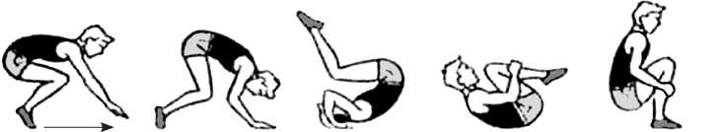

***Техніка виконання.*** З упору присівши, випрямляючи ноги, перенести масу тіла на руки. Після першого перекиду, що виконується трохи енергійніше, ніж зазвичай, поставити руки на підлогу й, не затримуючись, виконати другий перекид. ***Послідовність навчання:***

1. З упору присівши перекид уперед в упор присівши.

2.З упору присівши перекид уперед в упор присівши й стрибок угору.

3.З упору присівши два перекиди вперед в упор присівши.

***Типові помилки:***

1.Зупинка між перекидами.

2.Помилки, типові під час виконання перекиду вперед.

**2. Метання:** кидки м’яча у стіну із в. п. стоячи спиною до стіни, повертаючись праворуч (ліворуч), із наступним його ловінням.

**3.**  **Розвиток сили:** піднімання прямих ніг до кута 90 град. у в. п. лежачи на спині

[**https://www.youtube.com/watch?v=ulshVtgoS30**](https://www.youtube.com/watch?v=ulshVtgoS30)

**ОМВ.** Виконувати на матах. Руки вздовж тулуба. Дівчата — 10 р., хлопці — 15 р. Дихання не затримувати. Ноги напружені, носки натягнуті.

**4.Рухлива гра «Вудка»**

Учні утворюють коло обличчям до центру. Відстань між ними — 1—2 кро­ки. Ведучий стоїть у центрі та крутить скакалку («вудочку») так, щоб вона ковзала по підлозі під ногами учнів. Діти стрибають, а кого «вудочка» заче­пить — той залишає гру.

**ІІІ. ЗАКЛЮЧНА ЧАСТИНА (***3—5 хв***)**

1. **Вправа-гра «Квітка Добра» з елементами йога-терапії**

Діти мають витягнути руки вперед долонями вгору і заплющити очі. На­малюйте подумки Квітку Добра, Гарного Настрою, Добрих Справ. Покладіть її у долоньки. Відчуйте, як вона зігріває вас, ваші руки, тіло, душу. Від неї лине запашний аромат. Звучить приємна музика. Вам хочеться її почути. Помістіть усе добро цієї квітки у своє серце. Відчуваєте, як добро квітки входить у вас, додає вам сили, радості, здоров’я, щастя, мирного життя.

1. **Руханка «Зоодискотека»** [**https://www.youtube.com/watch?v=bUKs6Ft5xCM**](https://www.youtube.com/watch?v=bUKs6Ft5xCM)
2. **Шикування в шеренгу.**
3. **Організаційні вправи.**
4. **Підбиття підсумків уроку.**

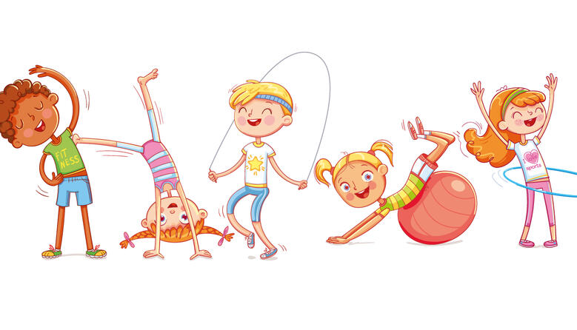

***Спорт – це сила, що дає всім дітям крила!***